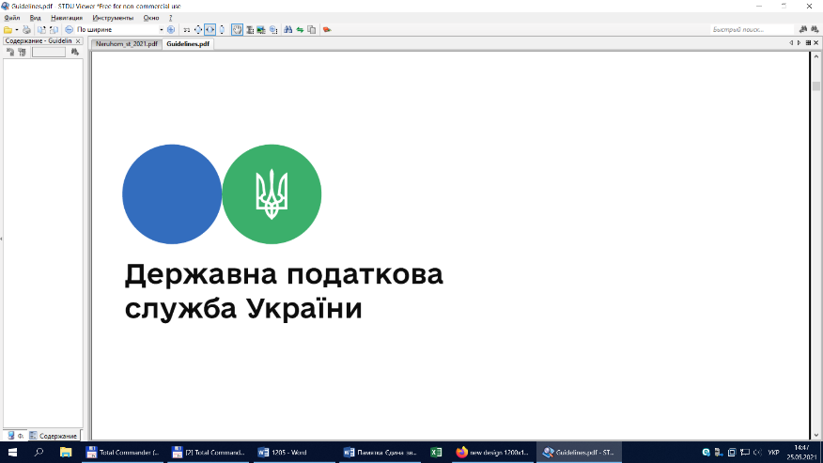

Державна податкова

служба України

Головне управління ДПС у

Дніпропетровській області

**Підстави проведення фактичних перевірок**

***3 листопада 2021 року***

Державна податкова служба України

Головне управління ДПС у
Дніпропетровській області
Державна податкова служба України

Головне управління ДПС у
Дніпропетровській області


Відділ комунікацій з громадськістю управління інформаційної взаємодії ГУ ДПС у Дніпропетровській області (територія обслуговування Нікопольського регіону) повідомляє.

Згідно з п. 80.2 ст. 80 ПКУ фактична перевірка може проводитися на підставі рішення керівника (його заступника або уповноваженої особи) контролюючого органу, оформленого наказом, копія якого вручається платнику податків або його уповноваженому представнику, або особам, які фактично проводять розрахункові операції, під розписку до початку проведення такої перевірки, та за наявності хоча б однієї з таких підстав:

- у разі коли за результатами перевірок інших платників податків виявлено факти, які свідчать про можливі порушення платником податків законодавства щодо виробництва та обігу підакцизних товарів, здійснення платником податків розрахункових операцій, ведення касових операцій, наявності патентів, ліцензій та інших документів, контроль за наявністю яких покладено на контролюючі органи, та виникає необхідність перевірки таких фактів (п. п. 80.2.1 п. 80.2 ст. 80 ПКУ);

- у разі наявності та/або отримання в установленому законодавством порядку інформації від державних органів або органів місцевого самоврядування, яка свідчить про можливі порушення платником податків законодавства, контроль за яким покладено на контролюючі органи, зокрема, щодо здійснення платниками податків розрахункових операцій, ведення касових операцій, наявності патентів, ліцензій, та інших документів, контроль за наявністю яких покладено на контролюючі органи, виробництва та обігу підакцизних товарів (п. п. 80.2.2 п. 80.2 ст. 80 ПКУ);

- письмового звернення покупця (споживача), оформленого відповідно до закону, про порушення платником податків установленого порядку проведення розрахункових операцій, касових операцій, патентування або ліцензування (п. п. 80.2.3 п. 80.2 ст. 80 ПКУ);

- неподання суб’єктом господарювання в установлений законом строк обов’язкової звітності про використання реєстраторів розрахункових операцій та/або програмних реєстраторів розрахункових операцій, розрахункових книжок та книг обліку розрахункових операцій, подання їх із нульовими показниками (п. п. 80.2.4 п. 80.2 ст. 80 ПКУ);

- у разі наявності та/або отримання в установленому законодавством порядку інформації про порушення вимог законодавства в частині виробництва, обліку, зберігання та транспортування спирту, алкогольних напоїв, тютюнових виробів та рідин, що використовуються в електронних сигаретах, та цільового використання спирту платниками податків, обладнання акцизних складів витратомірами-лічильниками та/або рівномірами-лічильниками, а також здійснення функцій, визначених законодавством у сфері виробництва і обігу спирту, алкогольних напоїв, тютюнових виробів, рідин, що використовуються в електронних сигаретах, пального (п. п. 80.2.5 п. 80.2 ст. 80 ПКУ);

- у разі виявлення за результатами попередньої перевірки порушення законодавства з питань, визначених у п. п. 75.1.3 п. 75.1 ст. 75 ПКУ (п. п. 80.2.6 п. 80.2 ст. 80 ПКУ);

- у разі наявності та/або отримання в установленому законодавством порядку інформації про використання праці найманих осіб без належного оформлення трудових відносин та виплати роботодавцями доходів у вигляді заробітної плати без сплати податків до бюджету, а також здійснення фізичною особою підприємницької діяльності без державної реєстрації (п. п. 80.2.7 п. 80.2 ст. 80 ПКУ).

Нагадаємо, що строки проведення фактичної перевірки встановлені ст. 82 ПКУ (п. 80.9 ст. 80 ПКУ), а Порядок оформлення результатів фактичної перевірки –  ст. 86 ПКУ (п. 80.10 ст. 80 ПКУ).

Фактична перевірка здійснюється без попередження платника податків (особи) (п. 80.1 ст. 80 ПКУ).



**2**

**7**

Державна податкова служба України

Головне управління ДПС у
Дніпропетровській області
Державна податкова служба України

Головне управління ДПС у
Дніпропетровській області


**4**

**5**

Державна податкова служба України

Головне управління ДПС у
Дніпропетровській області
Державна податкова служба України

Головне управління ДПС у
Дніпропетровській області


**6**

**3**